直流电路设计性实验 预习报告
【实验目的】
- 学习简单的实验线路设计，学会估算选用线路参数
- 学会自拟实验步骤，自行设计实验表格，正确记录数据
- 培养分析、讨论实验结果及深入研究问题的良好学风

【实验步骤】

1. 微安表改装多量程电流表

（1）惠斯通电桥测内阻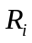

电路图：

测次 | 1 | 2 | 3 | 4 | 5 | 平均
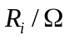

（2）满偏电流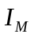的测量

电路图：

测次 | 1 | 2 | 3 | 4 | 5 | 平均
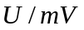
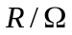
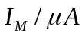

（4）校验

电路图：

刻度 | 20 | 40 | 60 | 80 | 100
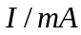

3、测微安表内阻

（1）比较法
电路图：

U/mV
R/

（2）伏安法
电路图：

U/mV
I/mA
R/

(3)自组变形桥测微安表内阻
电路图：

